大学物理—近代物理（北京理工大学）

中国大学MOOC 慕课 章节测验 期末考试答案

第一周单元测验
1
单选(5分)
已知在运动参照系(S ′)中观察静止参照系(S)中时钟的一小时为1.25小时，反过来，在S中观察S ′中的时钟的一小时为
​
A.1小时
B.0.8小时
C.1.5小时
D.1.25小时
正确答案：D
2
单选(5分)
关于同时性有人提出以下一些结论，其中哪个是正确的？
A.在一惯性系同时发生的两个事件，在另一惯性系一定不同时发生
B.在一惯性系同一地点同时发生的两个事件，在另一惯性系一定同时发生
C.在一惯性系不同地点不同时发生的两个事件，在另一惯性系一定不同时发生
D.在一惯性系不同地点同时发生的两个事件，在另一惯性系一定同时发生
正确答案：B
3
单选(5分)
‍在某地发生两件事，静止位于该地的甲测得时间间隔为4s，若相对于甲作预算直线运动的乙测得时间间隔为5s，则乙相对于甲的速度是（c表示真空中光速）
‏
A.（2/5）c
B.（4/5）c
C.（1/5）c
D.（3/5）c
正确答案：D
4
单选(5分)
‍π⁺介子是不稳定的粒子，在它自己的参照系中测得平均寿命是2.6×10⁻⁸s，如果它相对于实验室以0.8c(c为真空中光速)的速率运动，那么实验室坐标系中测得的π⁺介子的寿命是
A.4.33×10⁻⁸ s
B.1.56×10⁻⁸ s
C.2.6×10⁻⁸ s
D.3.25×10⁻⁸ s
正确答案：A
5
单选(5分)
‍一火箭的固有长度为L，相对于地面作匀速直线运动的速度为v₁，火箭上有一个人从火箭的后端向火箭前端上的一个靶子发射一颗相对于火箭的速度为v₂的子弹。在火箭上测得子弹从射出到击中靶的时间间隔是：(c表示真空中光速)
‏
A.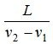
B.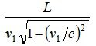
C.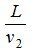
D.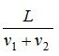
正确答案：C
6
单选(5分)
下列几种说法：
‏
‌(1)所有惯性系对一切物理规律都是等价的。
‌(2)真空中，光的速度与光的频率、光源的运动状态无关。
‌(3)在任何惯性系中，光在真空中沿任何方向的传播速度都相同。
‌其中哪些正确的？
‏
A.只有(2)、(3)是正确的
B.只有(1)、(3)是正确的
C.只有(1)、(2)是正确的
D.三种说法都是正确的
正确答案：D
7
单选(5分)
‏在某地发生两件事，静止位于该地的甲测得时间间隔为6s，若相对甲以4c/5(c表示真空中光速)的速率作匀速直线运动的乙测得时间间隔为
A.6s
B.10s
C.3.6s
D.8s
正确答案：B
8
单选(5分)
(1) 对某观察者来说，发生在某惯性系中同一地点，同一时刻的两个事件，对于相对该惯性系作匀速直线运动的其它惯性系的观察者来说，它们是否同时发生?
(2) 在某惯性系中发生于同一时刻，不同地点的两个事件，它们在其它惯性系中是否同时发生?
关于上述两问题的正确答案是：
‍
A.(1)一定同时，(2)一定不同时
B.(1)一定同时，(2)一定同时
C.(1)一定不同时，(2)一定不同时
D.(1)一定不同时，(2)一定同时
正确答案：A
9
单选(5分)
已知在运动参照系(S′)中观察静止参照系(S)中的米尺(固有长度为1m)和时钟的一小时分别为0.8m和1.25小时，反过来，在S中观察S′中的米尺和时钟的一小时分别为
​
A.0.8 m，0.8 小时
B.0.8 m，1.25 小时
C.1.25 m，0.8 小时
D.1.25 m，1.25 小时
正确答案：B
10
单选(5分)
在高速运动的列车里(S′系)一物体从A运动到B，经历的时间为 Δt′ > 0；而在地上(S系)的观察者看列车上的A、B两点的坐标发生变化，物体运动的时间变为 Δt，则在S中得到的结果是
‍
A.可能是物从B到A，Δt > 0
B.可能是物从A到B，Δt < 0
C.可能是物从B到A，Δt < 0
D.一定是物从A到B，Δt > 0
正确答案：D

第二周单元测验
1
单选(5分)
一尺子沿长度方向运动，S ′系随尺子一起运动，S系静止，在不同参照系中测量尺子的长度时必须注意
‎
A.S ′中的观察者可以不同时，但S中的观察者必须同时去测量尺子两端的坐标。
B.S ′中的观察者必须同时，但S中的观察者可以不同时去测量尺子两端的坐标。
C.S ′与S中的观察者都必须同时去测量尺子两端的坐标。
D.S′与S中的观察者可以不同时地去测量尺子两端的坐标。
正确答案：
2
单选(5分)
‌把一个静止质量为m₀的粒子，由静止加速到v=0.6c(c为真空中的光速)需做功为
‏
A.0.25m₀c²
B.1.25m₀c²
C.0.36m₀c²
D.0.18m₀c²
正确答案：
3
单选(5分)
圆柱形均匀棒静止时的密度为ρ₀，当它以速率u沿其长度方向运动时，测得它的密度为ρ，则两测量结果的比ρ：ρ₀是
‎
A.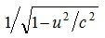
B.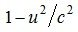
C.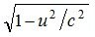
D.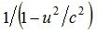
正确答案：
4
单选(5分)
‌边长为a的正方形薄板静止于惯性系S的xOy平面内，且两边分别与x轴、y轴平行，今有惯性系S ′以0.8c(c为真空中光速)的速度相对于K系沿x 轴作匀速直线运动，则从S ′系测得薄板的面积为
‎
A.0.8a²
B.0.6a²
C.1.2a²
D.a²
正确答案：
5
单选(5分)
‏根据相对论力学，动能为1/4MeV的电子，其运动速度约等于
A.0.1c
B.0.85c
C.0.75c
D.0.5c
正确答案：
6
单选(5分)
‍一观察者测得一沿米尺长度方向运动着的米尺的长度为0.5 m。则此米尺以多大速度接近观察者
‍
A.2.60×10⁸ m/s
B.2.40×10⁸ m/s
C.2.70×10⁸ m/s
D.2.50×10⁸ m/s
正确答案：
7
单选(5分)
某核电站年发电量为100亿度，它等于3.6×10¹⁶J。如果这些能量是由核材料的全部静止能转化产生的，则需要消耗的核材料的质量为
‏
A.0.4kg
B.0.8kg
C.(1/12)×10⁷kg
D.12×10⁷kg
正确答案：
8
单选(5分)
‎设某微观粒子运动时的能量是静止能量的k倍，则其运动速度的大小为
​
A.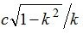
B.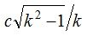
C.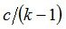
D.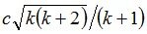
正确答案：
9
单选(5分)
‎观察者测得运动棒的长度是它静止长度的一半，设棒沿其长度方向运动，则棒相对于观察者运动的速度是多少？
‍
A.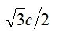
B.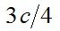
C.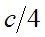
D.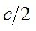
正确答案：
10
单选(5分)
‎一光子火箭相对于地球以0.96c的速度飞行，火箭长100m,一光脉冲从火箭尾部传到头部，地球上的观察者看到光脉冲经过的空间距离是
​
A.54 m
B.300 m
C.28 m
D.700 m
正确答案：

第三周单元测试
1
单选(5分)
关于光电效应有下列说法：
​
(1) 任何波长的可见光照射到任何金属表面都能产生光电效应；
(2) 若入射光的频率均大于一给定金属的红限，则该金属分别受到 不同频率的光照射时，释出的光电子的最大初动能也不同；
(3) 若入射光的频率均大于一给定金属的红限，则该金属分别受到不同频率、强度相等的光照射时，单位时间释出的光电子数一定相等；
(4) 若入射光的频率均大于一给定金属的红限，则当入射光频率不变而强度增大一倍时，该金属的饱和光电流也增大一倍。
​
其中正确的是
​
A.(2)，(3)，(4)。
B.(2)，(3)
C.(2)，(4)。
D.(1)，(2)，(3)。
正确答案：C
2
单选(5分)
‏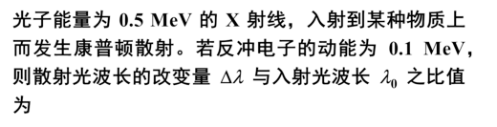
‎
A.0.20。
B.0.30。
C.0.25。
D.0.35。
正确答案：C
3
单选(5分)
‍已知用光照的办法将氢原子基态的电子电离，可用的最长波长的光是 913 Å 的紫外光，那么氢原子从各受激态跃迁至基态的赖曼系光谱的波长可表示为：
​
A.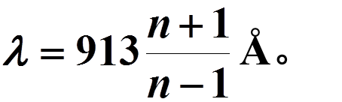
B.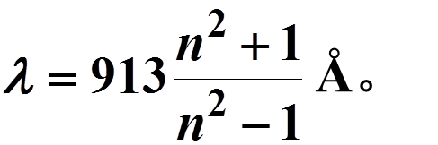
C.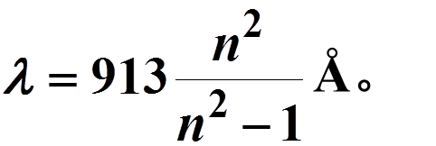
D.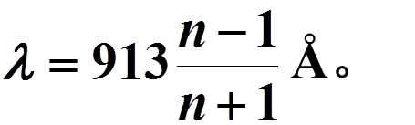
正确答案：C
4
单选(5分)
‌以一定频率的单色光照射在某种金属上，测出其光电流曲线在图中用实线表示，然后保持光的频率不变，增大照射光的强度，测出其光电流曲线在图中用虚线表示。满足题意的图是：
‍
A.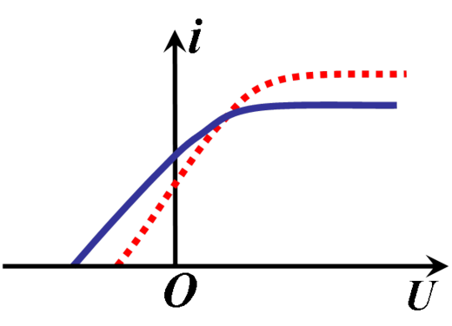
B.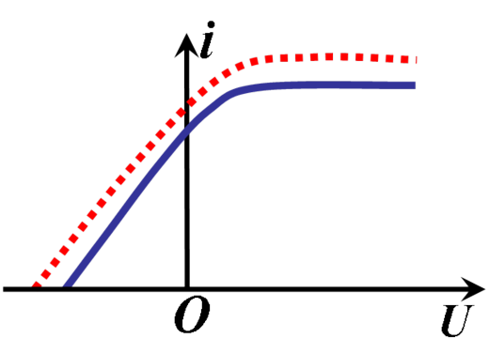
C.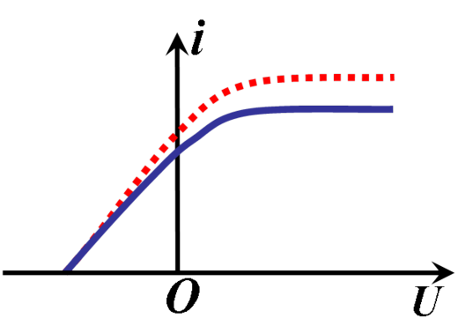
D.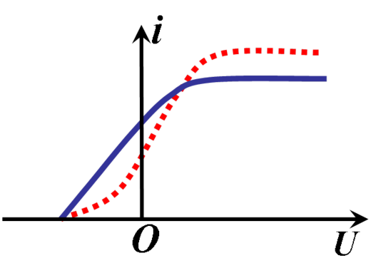
正确答案：C
5
单选(5分)
‎以一定频率的单色光照射在某种金属上，测出其光电流的曲线如图中实线所示，然后在光强不变的条件下增大照射光的频率，测出其光电流的曲线如图中虚线所示。满足题意的图是：
‎
A.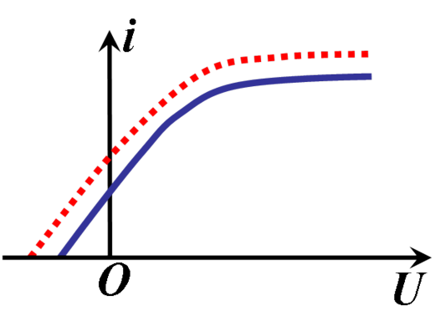
B.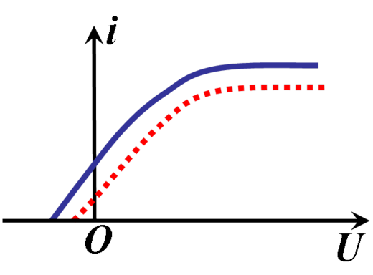
C.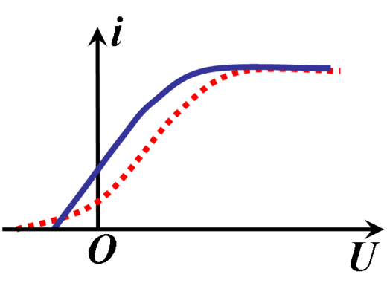
D.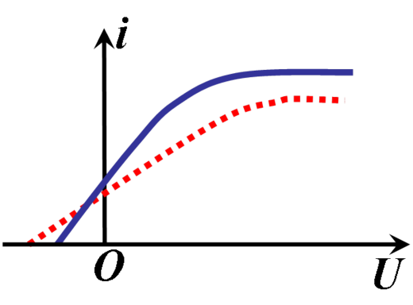
正确答案：D
6
单选(5分)
‎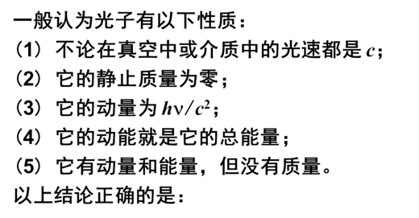
A.(2)、(4)。
B.(1)、(2)、(3)。
C.(3)、(4)、(5)。
D.(2)、(4)、(5)。
正确答案：A
7
单选(5分)
‎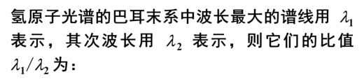
A.9/8。
B.16/9。
C.27/20。
D.20/27。
正确答案：C
8
单选(5分)
‏在 X 射线散射实验中，若散射光波长是入射光波长的 1.2 倍，则入射光光子能量与散射光光子能量之比为

A.2.0。
B.1.2。
C.1.6。
D.0.8。
正确答案：B
9
单选(5分)
‌一个氢原子处于主量子数 n = 3 的状态，那么此氢原子
‏
A.能够吸收也能够发射一个红外光子。
B.能够发射一个红外光子。
C.不能够吸收也不能够发射一个红外光子。
D.能够吸收一个红外光子。
正确答案：D
10
单选(5分)
‌动能为 12.77 eV 的电子轰击正常状态下的氢气，则氢气发出的光中可能存在几条谱线？
‏
A.10条。
B.3 条。
C.7条。
D.6 条。
正确答案：D

第四周单元测试
1
单选(5分)
‎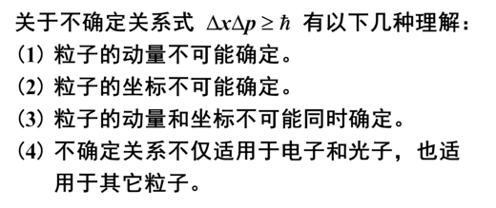
‍
A.(3)、(4)。
B.(1)、(2)。
C.(1)、(4)。
D.(2)、(4)。
正确答案：A
2
单选(5分)
‌电子显微镜中的电子从静止开始通过电势差为 U 的静电场加速后，其德布罗意波长是 0.4 Å，则 U 约为
‎
A.330 V。
B.150 V。
C.940 V。
D.630 V。
正确答案：C
3
单选(5分)
‏一静质量为 kg的粒子以100 eV的动能运动，则与此相联系的物质波的频率为
‎‎
A.Hz
B.Hz
C.Hz

D.Hz

正确答案：B
4
单选(5分)
​ 一光子与电子的波长都是 2 Å，则它们的动量大小和总能量之间的关系是
​
A.动量不同，能量也不同，且光子的动量与能量都分别小于电子的动量与能量。
B.动量不同，能量也不同，且光子的动量与能量都分别大于电子的动量与能量。
C.动量相同，能量也相同。
D.动量相同，电子的能量大于光子的能量。
正确答案：D
5
单选(5分)
‍ 将波函数在空间各点的值同时增大 D 倍，则粒子在空间的分布概率将
‏
A.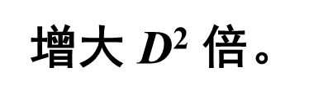
B. 增大 2D 倍。
C. 增大 D 倍。
D. 不变。
正确答案：D
6
单选(5分)
‏一电子（静止质量为）与能量为1.3 eV的光子具有相同的德布罗意波长，则该电子的速率最接近下列数值中的哪一个？
‏
A.710 m/s
B.660 m/s
C.760 m/s
D.600 m/s
正确答案：C
7
单选(5分)
‌德布罗意波长为810 nm 的电子（静止质量为）的速率最接近下列数值中的哪一个？
A.900 m/s
B.800 m/s
C.260 m/s
D.990 m/s
正确答案：A
8
单选(5分)
‌德布罗意波长为7.55 pm 的电子（静止质量为）的动能最接近下列数值中的哪一个？
​
A.22 keV
B.20 keV
C.28 keV
D.26 keV
正确答案：D
9
单选(5分)
‏一紫外光源发出一束波长为200 nm的单色光，其所用的快门允许通过的光脉冲的波列长度最大为10000，则光脉冲中光子能量的不确定度最接近下列数值中的哪一个？
​
A.
B.
C.
D.
正确答案：A
10
单选(5分)
‎粒子的静止能量为1385 MeV，平均寿命为，其能量的不确定度最接近下列数值中的哪一个？
‍
A.0.17 MeV
B.17 MeV
C.0.017 MeV
D.1.7 MeV
正确答案：B

第五周单元测试
1
单选(5分)
‌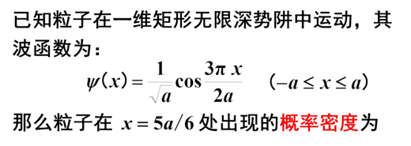
A.
B.
C.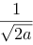
D.
正确答案：D
2
单选(5分)
​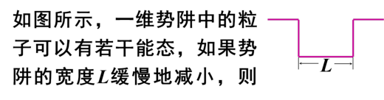
A.相邻能级间的能量差增加。
B.能级数增加。
C.每个能级的能量减小。
D.每个能级的能量保持不变。
正确答案：A
3
单选(5分)
​根据量子力学原理，氢原子中电子绕核运动角动量的最小值为
‎
A.ћ/2。
B.0。
C.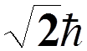
D.ћ。
正确答案：B
4
单选(5分)
​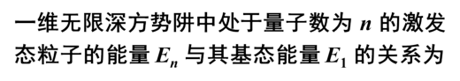
‎
A.
B.
C.
D.
正确答案：C
5
单选(5分)
‍在宽度为的一维无限深方势阱(在范围内，势能函数)中有一质量为的粒子，当该粒子处于第一激发态时，其德布罗意波长为
‎
A.
B.
C.
D.
正确答案：D
6
单选(5分)
‍在宽度为的一维无限深方势阱(在)范围内，势能函数)中有一质量为的粒子，已知该粒子的波函数为
‎
‍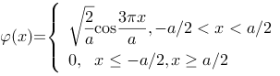
‎
‍则其德布罗意波长为
‎
A.
B.
C.
D.
正确答案：C
7
单选(5分)
​一质量为的粒子被限制在宽度为的一维有限深方势阱中，已知该粒子的某定态波函数为
‍
​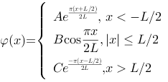
‍
​其中，、、为常数。由此可知，在此状态下，粒子的概率密度的最大值出现在
‍
A.
B.
C.
D.条件不足，无法确定
正确答案：B
8
单选(5分)
‍一质量为的粒子被限制在宽度为的一维无限深方势阱(在范围内，势能函数)中，其基态能量为。若势阱的宽度变成，而其他条件不变，则基态能量变为
‍
A.
B.
C.
D.
正确答案：A
9
单选(5分)
‍一电子(静止质量为)被限制在宽度为的一维无限深方势阱中，其基态所对应的量子数为，则当该电子从量子数为的激发态跃迁到的激发态时，发出的光子的波长与下列哪个数值最接近？
‏
A.4100 nm
B.4100 nm
C.4700 nm
D.3400 nm
正确答案：A
10
单选(5分)
‏一电子(静止质量为)被限制在宽度为 的一维无限深方势阱(在范围内，势能函数)中，其基态所对应的量子数为，则在能量超过110 eV的各能级中，量子数的最小值为
​
A.143
B.156
C.153
D.146
正确答案：C

第六周单元测试
1
单选(5分)
‍激发本征半导体中传导电子的几种方法有 (1) 热激发，(2) 光激发，(3) 用三价元素掺杂，(4) 用五价元素掺杂。对于纯锗和纯硅这类本征半导体，在上述方法中能激发其传导电子的只有
‎
A.(1)(2)和(3)。
B.(1)(2)和(4)。
C.(3)和(4)。
D.(1)和(2)。
正确答案：B
2
单选(5分)
‎硫化镉(CdS)晶体的禁带宽度为 2.42 eV，要使这种晶体产生本征光电导，则入射到晶体上的光的波长不能 大于
‍
A.514 nm。
B.628 nm。
C.650 nm。
D.550 nm。
正确答案：A
3
单选(5分)
‌氩(Z=18)原子基态的电子组态是
‏
A.
B.
C.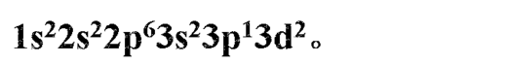
D.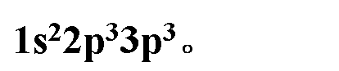
正确答案：A
4
单选(5分)
‏泡利不相容原理说明

A.自旋量子数为半整数的粒子处于同一状态。
B.自旋量子数为半整数的粒子不能处于同一状态。
C.自旋量子数为奇数的粒子处于同一状态。
D.自旋量子数为整数的粒子处于同一状态。
正确答案：B
5
单选(5分)
‍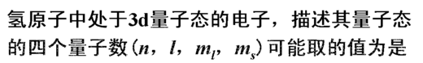
‎
A.(2，1，2，1/2)。
B.(1，0，1，-1/2)。
C.(3，1，1，-1/2)。
D.(3，2，0，1/2)。
正确答案：D
6
单选(5分)
‎在原子的L壳层中，电子可能具有的四个量子数()是
‎
A.(1，0，0，-1/2)。
B.(2，0，1，-1/2)。
C.(2，1，-1，1/2)。
D.(3，1，-1，1/2)。
正确答案：C
7
单选(5分)
‏与绝缘体相比较，半导体能带结构的特点是
‎
A.导带也是空带。
B.满带与导带重合。
C.满带中总是有空穴，导带中总是有电子。
D.禁带宽度较窄。
正确答案：D
8
单选(5分)
‏下述说法中，正确的是
‍
A.P型半导体的导电机构完全决定于满带中空穴的运动。
B.N型半导体中杂质原子所形成的局部能级靠近空带(导带)的底部，使局部能级中多余的电子容易被激发跃迁到空带中去，大大提高了半导体导电性能。
C.N型半导体的导电性能优于P型半导体，因为N型半导体是负电子导电，P型半导体是正离子导电。
D.本征半导体是电子与空穴两种载流子同时参予导电，而杂质半导体(N型或P型)只有一种载流子(电子或空穴)参予导电，所以本征半导体导电性能比杂质半导体好。
正确答案：B
9
单选(5分)
‍一个原子的内层电子都被填满，其唯一的价电子被激发到一个p次壳层，则这种情况下，原子的轨道角动量的大小最接近于下列数据中的哪一个？
‍
A.
B.
C.
D.
正确答案：C
10
单选(5分)
‍某原子的一个电子的轨道角动量的大小等于，则电子的轨道角动量与外磁场方向的夹角不可能为
‎
A.
B.
C.
D.
正确答案：A

《大学物理——近代物理》期末考试
1
单选(5分)
​设粒子运动的波函数图线分别如图所示，那么其中确定粒子动量的精确度最高的波函数是哪个图。
​
A.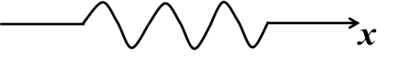
B.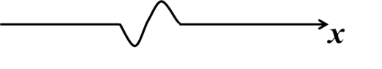
C.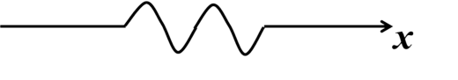
D.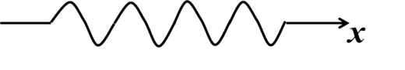
正确答案：D
2
单选(5分)
‌一个光子和一个电子具有同样的波长，则：
​
A.它们的动量不能确定。
B.光子没有动量。
C.它们具有相同的动量。
D.光子具有较大的动量。
正确答案：C
3
单选(5分)
下列哪个表述是对的？

A.像棒球这样的宏观物体观测不到波动现象是因为这些宏观物体的德布罗意波波长太长了。
B.晶体中的原子间距太小，无法观测到物质波的衍射现象。
C.只有带电粒子才有与之相应的物质波。
D.具有适合能量的电子、中子、以及X射线入射单晶时都能产生相同的衍射图样。
正确答案：D
4
单选(5分)
‏下列关于氢原子中电子能级的表述中哪个是对的？

A.处在状态n的电子只能向n + 1态或者n - 1态跃迁。
B.氢原子中的电子可以用一列行波很好地描述。
C.基态电子的轨道角动量为零。
D.一个具有正能量的电子是一个被束缚的电子。
正确答案：C
5
单选(5分)
‌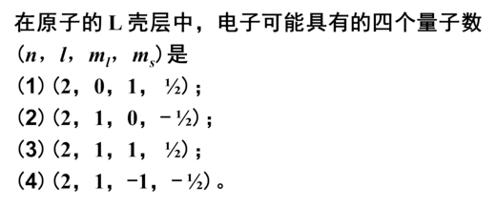
‍
A.只有（1）（2）是正确的。
B.只有（2）（3）是正确的。
C.只有（2）（3）（4）是正确的。
D.全部是正确的。
正确答案：C
6
单选(5分)
‏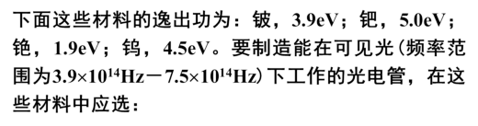
‏
A.铍。
B.铯。
C.钯。
D.钨。
正确答案：B
7
单选(5分)
‎要使处于基态的氢原子受激发后能发射莱曼系(由激发态跃迁到基态发射的各谱线组成的谱线系)的最长波长的谱线，至少应向基态氢原子提供的能量是
‎
A.13.6 eV。
B.10.2 eV。
C.1.5 eV。
D.3.4 eV。
正确答案：B
8
单选(5分)
假如一个粒子被限制在一个边长为L的三维立方盒子区域中：

A.该粒子的波长不会小于2L。
B.只要该粒子动量的x分量的不确定度是有限值，就可以完全确定其动量的y分量和z分量。
C.该粒子的动能存在上限，但没有下限。
D.
正确答案：D
9
单选(5分)
​原子中与主量子数n=4对应的状态数为
‎
A.16。
B.32。
C.9。
D.18。
正确答案：B
10
单选(5分)
​光谱系中谱线的频率（如氢原子的巴尔末系）
‍
A.有某一个低频限制。
B.有某一个高频限制
C.可无限制地延伸到低频部分。
D.高频和低频都有一个限制。
正确答案：D
11
单选(5分)
‌当一列高速火车以速度0.8c驶过车站时，固定在火车车厢上相距10m的两只机械手在火车系中同时划下，并在站台上留下了两个痕迹，则站台上的观察者测得这两个痕迹之间的距离为
‍
A.6m
B.16.7m
C.12.5m
D.8m
正确答案：B
12
单选(5分)
‌已知在运动参照系(S')中观察静止参照系(S)中的米尺(固有长度为1m)和时钟的一小时分别为0.8m和1.25小时，反过来，在S中观察S'中的米尺和时钟的一小时分别为
‍
A. 0.8m，0.8小时
B.0.8m，1.25小时。
C.1.25m，0.8小时。
D.1.25m，1.25小时。
正确答案：B
13
单选(5分)
一观察者测得电子质量是其静止质量m0的两倍，则电子相对观察者的速率v、动能Ek分别是

A.，
B.，
C.c/2，
D.c/2，
正确答案：A
14
单选(5分)
‍已知一单色光照射在钠表面上，测得光电子的最大动能是1.2 eV，而钠的红限波长是540 nm，那么入射光的波长是
‍
A.500 nm。
B.435 nm。
C.535 nm。
D.355 nm。
正确答案：D
15
单选(5分)
‍光电效应和康普顿效应都包含有电子与光子的相互作用过程。对此，在以下几种理解中，正确的是
​
A.两种效应中电子与光子两者组成的系统都服从动量守恒定律和能量守恒定律。
B.光电效应是吸收光子的过程，而康普顿效应则相当于光子和电子的弹性碰撞过程。
C.两种效应都相当于电子与光子的弹性碰撞过程。
D.两种效应都属于电子吸收光子的过程。
正确答案：B
16
单选(5分)
​设想做“追光实验”，即乘坐一列以速度u运动的火车追赶一束向前运动的闪光。在火车上观测，闪光速度的大小为
‍
A.c-u
B.c
C.c+u
D.不确定
正确答案：B
17
单选(5分)
‏
‍
A.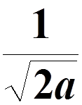
B.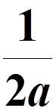
C.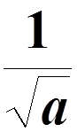
D.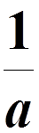
正确答案：B
18
单选(5分)
‌一宇航员要到离地球为10光年的星球去旅行。如果宇航员希望把这路程缩短为8光年，则他所乘的火箭相对于地球的速度应为
​
A.0.6c
B.0.5c
C.0.9c
D.0.8c
正确答案：A
19
单选(5分)
‌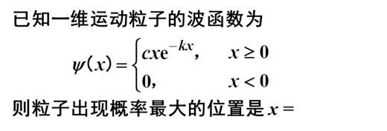
​
A.k。
B.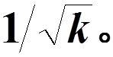
C.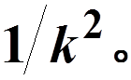
D.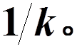
正确答案：D
20
单选(5分)
​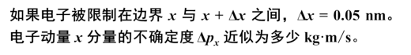
‎
A.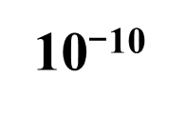
B.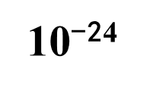
C.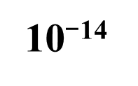
D.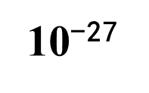
正确答案：B

